“QQ阅读-易读书”——瀑布流借阅系统

产品介绍

北京博通壹图信息技术有限公司
2024年
“QQ阅读-易读书”——瀑布流借阅系统

“人们在阅读中思考，增添知识的养分，汲取前行的力量”
“阅读有益于获取知识、增长智慧，是传承文化、陶冶情操的重要途径”
“读书的价值不仅体现在连通过去、观照现在，还在于能够发现和创造未来”

- 背景介绍
阅读，是获取知识、增长智慧的重要方式，更是传承文明、提高国民素养的重要途径。近日，中央宣传部印发《关于促进全民阅读工作的意见》，提出在全社会大力提倡多读书、读好书，建设书香社会、书香中国，不断提升人民思想境界、增强人民精神力量。
《习近平谈治国理政》《中国共产党的九十年》《悬崖村》《春归库布其》《武汉战疫日记》《钟南山：苍生在上》……以决战脱贫攻坚、决胜全面小康，新冠肺炎疫情防控和中国共产党建党100周年为主题的精品出版物，通过线上展览展示，让受疫情阻隔的各国出版人在云端了解到当代中国的发展变化。
构建书香社会，离不开优质阅读内容供给。改革开放40多年来，我国出版业获得了快速发展。数据显示，1978年，我国仅有百余家出版社、年出版图书约1.5万种；如今，全国有580余家出版社、年出版图书约50万种……“书荒”到“书海”的跨越，见证了国家的发展、时代的进步，进一步满足了人民群众精神文化生活新期待。
开展“全民阅读”活动，是中央宣传部、中央文明办和新闻出版总署贯彻落实党的十六大关于建设学习型社会要求的一项重要举措。自2006年活动开展以来，在中宣部、中央文明办、新闻出版总署、文化部、国家广电总局、教育部、解放军总政宣传部、共青团中央、全国总工会、全国妇联等部门的共同倡导下，全民阅读活动在全国各地蓬勃发展，活动规模不断扩大，内容不断充实，方式不断创新，影响日益扩大。
- 产品介绍
名称：“QQ阅读-易读书”瀑布流借阅系统
操作系统：Android系列
“QQ阅读-易读书”瀑布流借阅系统是一款24小时自助服务型智慧文化产品，具有数字图书、党政等多类资源，拥有智能终端管理后台可实时监控发布数据，使用手机可随时扫描借阅精选图书。真正意义上实现了随时随地阅读，让阅读不再受时间地点的限制，适用于图书馆、公交枢纽、地铁站、文化社区、企业、学校等场所。
※ 产品展示
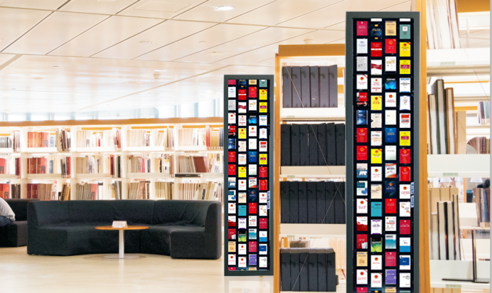
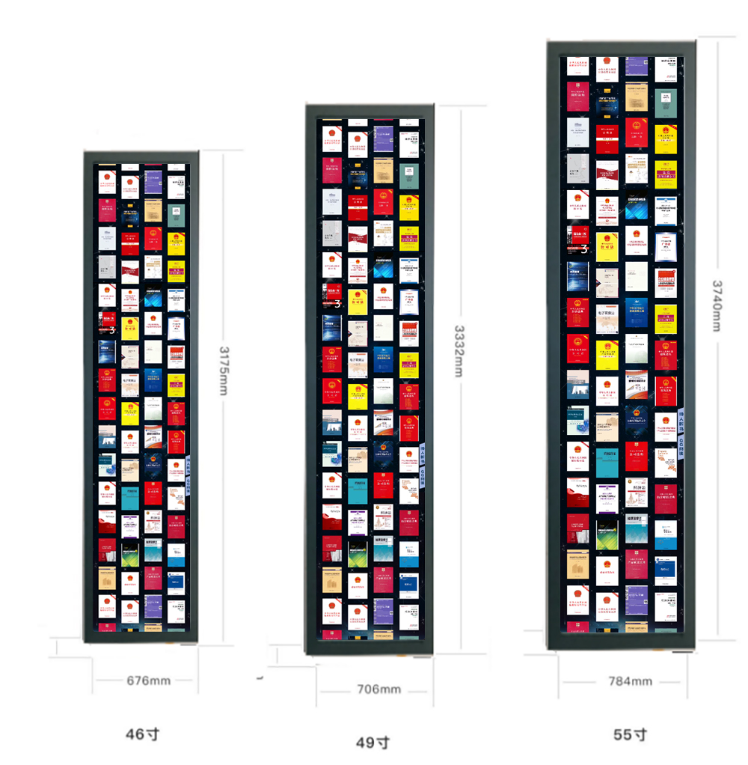
※ 系统简介
优质版权电子图书推荐，点击资源显示资源介绍和二维码，支持手机微信H5界面及小程序双扫码阅读，完美自适应各种手机屏幕大小，提供给读者最舒心的阅读和听书方式。
无需下载专用客户端，一键将“图书馆”带回家，海量资源不定期更新。
※ 系统功能
- 阅读平台使用Android技术结合WEB网页开发，可以在Android操作系统平台上完美运行，软件兼容性强；
- 前台模块化展示，符合传统的阅读习惯；
- 平台内置图书资源可通过扫描设备上的二维码进行在线阅读；
- 后台管理系统可以与所有终端设备进行统一管理，实时监控全部终端的运行情况；
- 在联网情况下，支持系统远程定时内容及系统更新；
※ 硬件参数
产品型号 | 46寸*3、49寸*3、55寸*3
屏幕尺寸 | 46寸*3、49寸*3、55寸*3红外触摸一体机配置
cpu | 八核，主频1.8GHZ
内存 | ≥4G
内置存储器 | ≥16G
系统 | 安卓系统
主控 | 采用嵌入式设计，保证全天候安全、稳定、高效运行
- 产品优势与特色
QQ阅读提供的正版电子出版图书，全部为精排版和电子排版，杜绝扫描版，内容全面覆盖中版集团数字传媒有限公司、人民邮电出版社有限公司、电子工业出版社有限公司、化学工业出版社有限公司、华东师范大学出版社有限公司、浙江出版集团数字传媒有限公司等众多权威出版机构的出版图书。内容主要涉及文学小说、经济管理、励志学习、生活社科等4大门类且图书持续更新上线。QQ阅读将优秀的小说、文学、社会科学等多种类书籍汇聚一起，通过与微信公众服务平台直接嵌入连接，拓宽了图书馆阅读方式，并且大大吸引用户。
※ 海量资源 想读就读
“QQ阅读-易读书”—云借阅系统提供的总库12万册中精选3000余册热门正版电子出版图书，包含并不限于以下分类：政治、经济管理、科普读物、文学、历史、军事、社会科学、文学艺术、青春励志、健康生活等分类。
※ 优质资源 逐一签约
QQ阅读提供的正版电子出版图书，全部为精排版和电子排版，内容全面覆盖中版集团、人民邮电、电子工业、化学工业、华东师范大学等众多权威出版机构的出版图书。
※ 市面占有率领先
QQ阅读作为移动阅读第一品牌，市场占有率第一，覆盖超1/3的阅读人群。
※ 扫码微信阅读
所有电子资源均可使用微信扫描触摸屏上的二维码，支持微信二维码和小程序码同时扫码，一键带走，移动阅读。
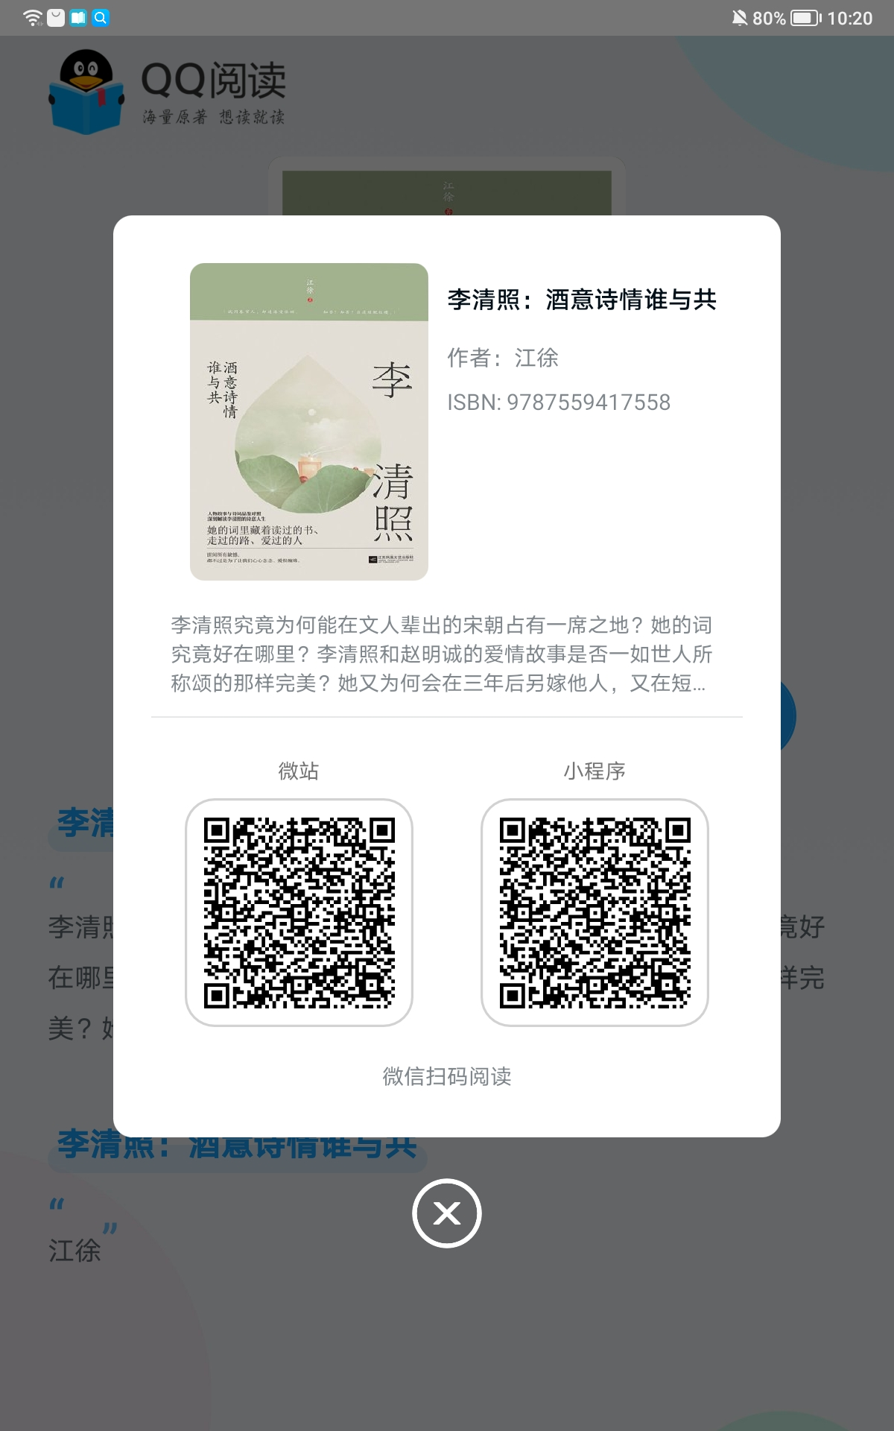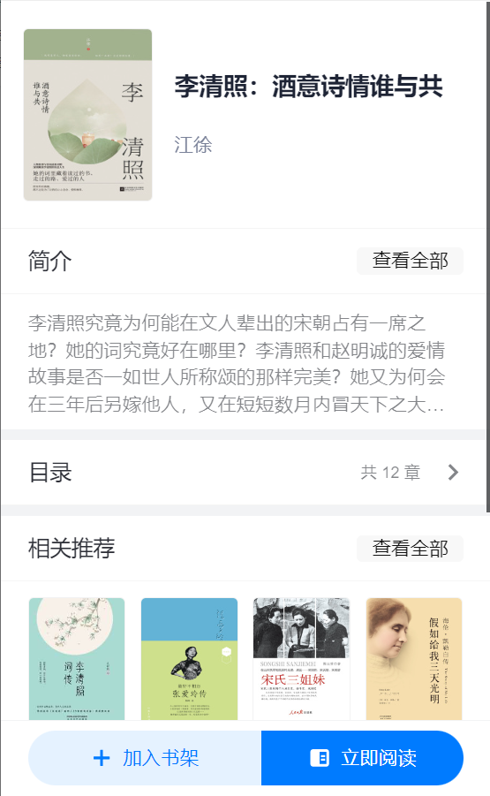
图书借阅展示图
※ 硬件高配
8K分辨率触摸屏；CPU性能比上一代提升95%、GPU性能比上一代提升75%，速度更快，画质更流畅。
- 资源优势
※ 公共版
拥有海量出版类电子图书，作为纸质图书畅销排行榜覆盖率最高的电子阅读产品，总库内容主要涉及图书包含并不限于以下分类：政治、经济管理、科普读物、文学、历史、军事、社会科学、文学艺术、青春励志、健康生活等分类，且图书持续更新上线。
包含大量优秀文学与小说作品：肯·福莱特《巨人的陨落》；史蒂芬·霍金《时间简史》；杨绛《我们仨》；黄桂元《阅读是最好的独处》、九边《向上生长》、沈复《浮生六记》、乔治·克拉森《巴比伦富翁的秘密》、丹尼尔·凯斯《24个比利》、杰克·凯鲁亚克《在路上》。
影视作品和原著同步发行，包含匪我思存《乐游原》、蒋胜男《芈月传》；阿耐《大江大河》、王成钢《白色城堡》、阿耐《不得往生（风吹半夏原著）》、星零《帝皇书（安乐传原著）》、烽火戏诸侯《雪中悍刀行》、克里斯托弗.伊舍伍德（奥斯卡获奖电影{歌厅}原著）《别了，柏林》、爱新觉罗.溥仪（奥斯卡大奖{末代皇帝}原著)-《我的前半生》。
收录诺贝尔文学奖、奥斯卡原著奖、文津图书奖等多种类奖项书籍，包含以下作品：肯·福莱特《巨人的陨落》；史蒂芬·霍金《时间简史》；杨绛《我们仨》；黄桂元《阅读是最好的独处》、九边《向上生长》、沈复《浮生六记》、乔治·克拉森《巴比伦富翁的秘密》、丹尼尔·凯斯《24个比利》、杰克·凯鲁亚克《在路上》、加缪《鼠疫》、加缪《局外人》、纪德《田园交响曲》、范小青《碎片》。
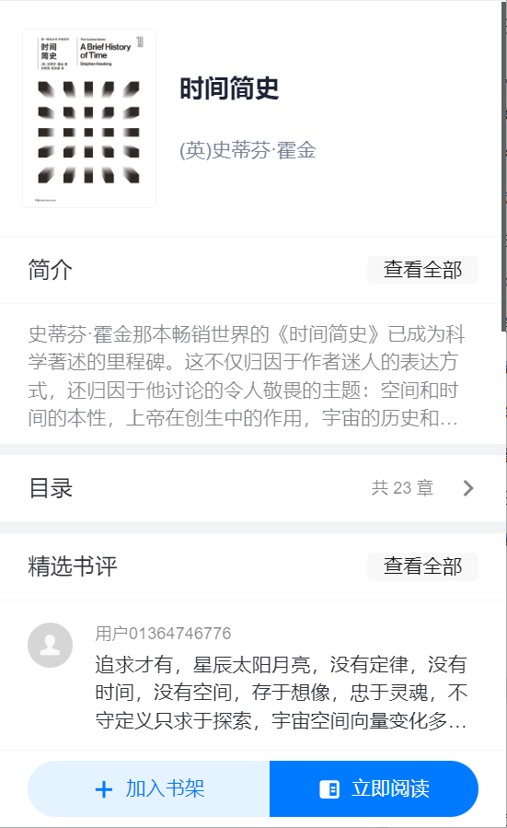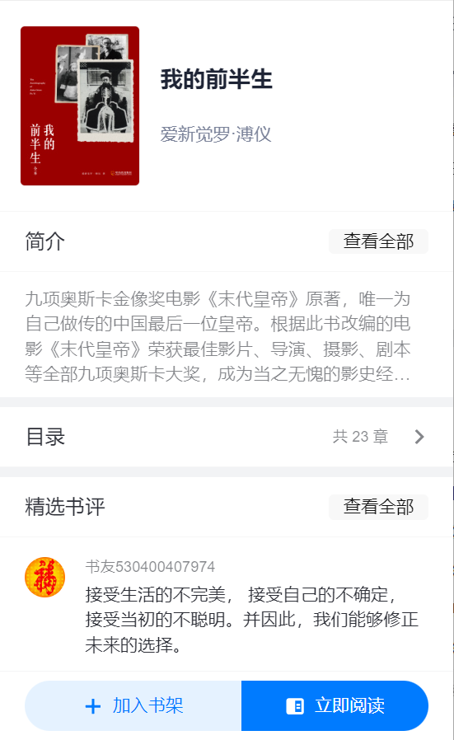
※ 党建版
“QQ阅读-易读书”云触控屏（党建版）整合了习近平相关论述、新时代 新经典、党政读物等多维度党建资源，为读者提供丰富的党建知识学习阅读服务。
习近平系类：《习近平总书记教育重要论述讲义》，《习近平谈治国理政（第一卷）》，《习近平谈治国理政（第二卷）》，《习近平谈治国理政（第三卷）》，《习近平讲党史故事》，《习近平关于中国特色大国外交论述摘编》，《习近平新时代中国特色社会主义思想学习纲要》，《习近平新时代中国特色社会主义思想学习丛书（全12册）》，《习近平新时代中国特色社会主义思想三十讲》，《习近平新时代中国特色社会主义思想基本问题》等。
新时代 新经典书单：《深入学习习近平关于教育的重要论述》，《习近平讲故事》，《习近平用典（第一辑）》，《习近平用典（第二辑）》，《学习习近平同志关于机关党建重要论述（修订本）》，《论坚持全面深化改革》，《论坚持党对一切工作的领导》等。
党政读物：《怎样做好新时代统战工作》，《从“心”出发：践行百年初心使命》，《砥砺前行：中国共产党重大会议史述》，《新时代党员干部干事能力锤炼九讲》，《研究生教学用书西方政治学名著提要》，《我的参政议政三十年》，《马克思主义党建理论在当代中国的新发展》等。
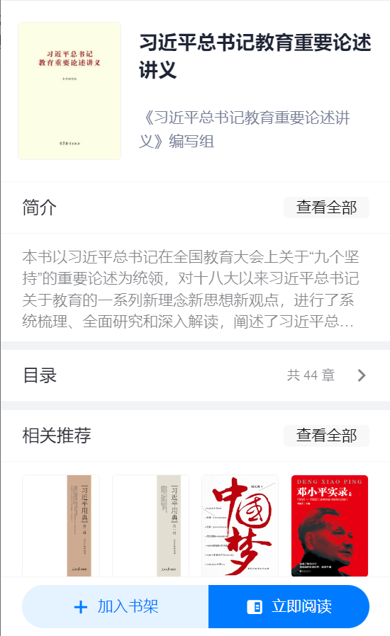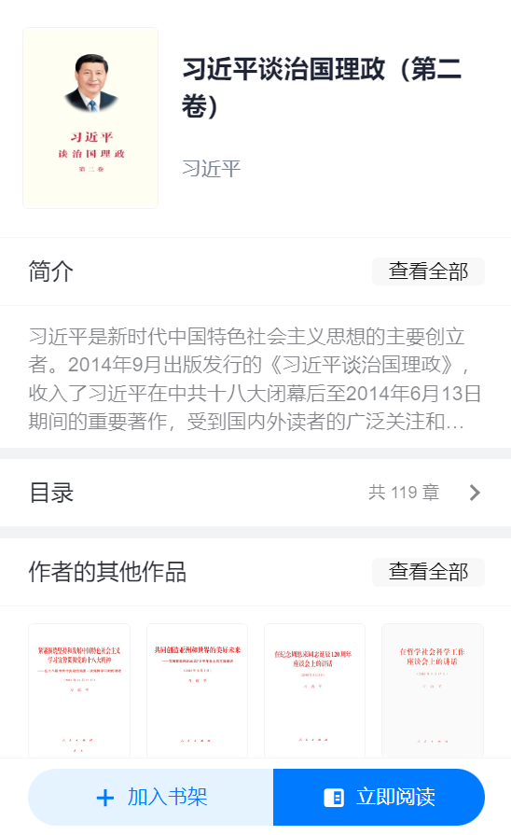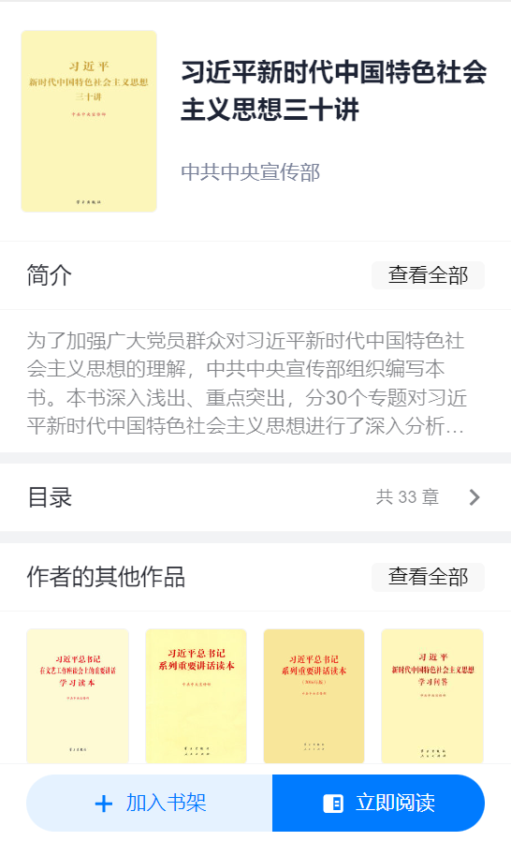
- 平台展示

- 案例展示

- 服务与支持
1、提供客服热线电话支持。提供客服信箱支持：客户口可以通过E-Mail的形式和技术服务人员沟通，最长答复时间不超过6小时。
2、资源及系统故障和小批量数据维护故障一个工作日内予以解决。
3、硬件故障一小时内响应，三个工作日内解决，提供资源服务时间顺延。
4、售后安装支持：委派专业工程师上门安装。
5、培训支持：免费对客户进行软硬件的使用培训，并配合客户一起对读者进行使用培训，包括对服务器端的日常维护培训和阅览器的使用培训。

